Plan de continuidad pedagógica N° 5
*TERCERA SECCIÓN*
SALA DE 5 AÑOS

Hola salas Naranjas!!!
Este año nos encontró con una hermosa propuesta circense la cual disfrutamos varios días en el jardín. La misma nos acompañará todo el año para seguir disfrutando juntos y compartiendo muchos momentos. Hoy esos momentos y encuentros son a través de las propuestas que les enviamos, los videos, las actividades, las videoconferencias y desde el mundo que les proponemos para asegurar la continuidad pedagógica, el enriquecimiento cognitivo, lúdico, y emocional.
Este mundo circense que creamos nos llevó a hacer una mezcla de alegría, payasadas, risas, magia, diversión, chistes, y felicidad entre payasos y payasitos; y con ello buscamos formar nuestra identidad como grupo, fortalecernos, unirnos y enriquecernos. Todo esto toma un papel esencial en tiempos de cuarentena y aislamiento social, en dónde los lazos son a través de las pantallas, son menos estrechos, y necesitan de una actitud de compromiso nuestra para fortalecernos y darnos mayor sentido de pertenencia.
Es por ello que estamos felices de ya tener nuestro nombre, y nuestro escudo el cual nos va a acompañar todo el año, nos va a dar esa identidad tan importante como grupo.
Felicidades CHISTOCITOS y CHISPARITOS!!!
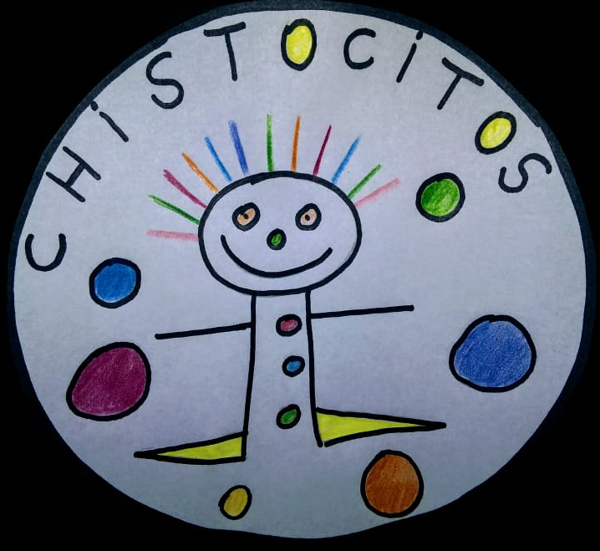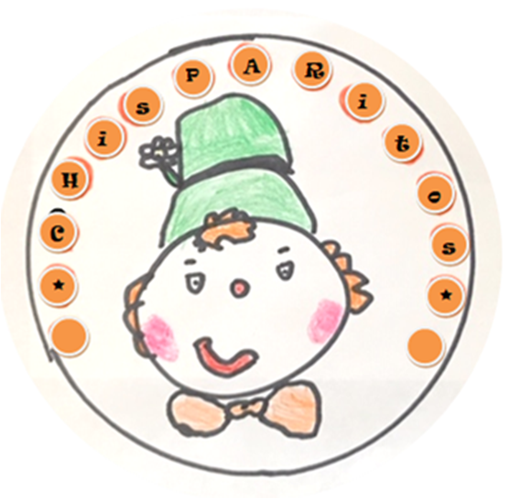

Les proponemos que hagan este escudo, que es el nuestro, y que se saquen una foto con él y nos la envíen a nuestros emails de la seño Jeanne y Flor correspondientemente; y que lo guarden para llevarlo al jardín cuando volvamos.

Les reiteramos a las familias que continuamos estamos a su disposición ante cualquier duda o consulta por cualquier actividad. Si aún les cuesta trabajar algún tema o no saben cómo abordarlo o se les dificulta realizarlo, pueden seguir escribiendonos a nuestros mails correspondientes de la seño Jeanne jeannette.tb@escuelajlborges.edu.ar o al de la seño Flor florencia.m@escuelajlborges.edu.ar .

Les recordamos que es muy importante que todas las producciones estén realizadas por los niños: si hay que escribir o dibujar algo, son los niños quienes deben hacerlo. Los adultos pueden acompañar escribiendo en una pizarra o en una hoja para que ellos transcriban.
En caso que haya alguna actividad que requiera impresión y no tienen impresora, los papás pueden transcribirla a mano en una hoja blanca realizando algo semejante a lo propuesto.
Cualquier duda, nos escriben.

Gracias!!!!! Las seños

ABRIL

CONTINUAMOS TRABAJANDO CON LAS SIGUIENTES PROPUESTAS:

SECUENCIA DIDÁCTICA: Conociendo las figuras Geométricas con Paul Klee
SECUENCIA DIDÁCTICA: Figuras Geométricas
SECUENCIA DIDÁCTICA: Audiocuentos con María Elena Walsh
PROYECTO: Creamos un cuadernillo de actividades y juegos matemáticos.

Las actividades a realizar son las siguientes:

- GUERRA
Con el mazo de cartas creado, jugaremos de a dos participantes. Se repartirán el mazo de cartas por la mitad, sin mirarlas, quedando el mismo boca abajo.
Al mismo tiempo cada participante deberá dar vuelta en la mesa (sin mirar) una carta del mazo.
Ganará la carta más grande y esa persona se llevará las dos cartas y las colocará a un lado de la mesa.
Cuando se terminen las cartas del mazo, habrá ganado quien haya juntado más cartas. Para ello deberá cada participante contar cuántas cartas ganó.

En caso que salga la misma carta, será guerra y deberán tirar otra carta más arriba, y el ganador se llevará 4 cuartas juntas.

- ¿CUÁL FALTA?
Usaremos las cartas creadas por nosotros mismos, tomaremos una sola torre de un palo (por ejemplo, las cartas del 1 al 10 del corazón)
Uno de los participantes sacará de las 10 cartas una de ellas, y se las dará mezcladas al otro participante, el cual deberá adivinar qué carta es la que falta.
Luego de haberlo jugado varias veces se incorporará otro palo (por ejemplo, las cartas del 1 al 10 de soles) para así hacerlo más complejo.
Para complejizar el juego se puede poner tiempo para que logre encontrar la carta faltante en el tiempo estipulado.

- DOMINO
Jugamos al dominó de números.
En caso de no tener uno, podemos crearlo con cartones y un Fibrón

LAS FIGURAS GEOMÉTRICAS Y EL ENTORNO
- Se propone hacer en una hoja grande la siguiente grilla. Los niños deberán recortar de diarios o revistas objetos que vean con esa forma y pegarlos según corresponda. En caso de no tener diarios y revistas para recortar, los papás pueden en una hoja dibujarle varios objetos de distintas formas (una rueda, una puerta, un bonete, una montaña, un anillo, un sol, una ventana, etc) para que los chicos las recorten y piensen en qué parte de la grilla va.

- Se propone a los niños jugar a la lotería de figuras geométricas junto a las familias. Para esto deberán confeccionar los cartones dibujando distintas figuras en cada uno de ellos. Luego dibujarán a parte en otra hoja las figuras que estamos trabajando, estas serán las “bolillas “que saldrán del bolillero.
A modo de ejemplo:

- FIGURAS GEOMÉTRICAS CON PAUL KLEE
Observación de la obra:” SENECIO”. Charlamos y conversamos en familia sobre la obra. ¿qué vemos, qué figuras geométricas utilizó, usa muchos colores en la obra o pocos, están todas las partes del rostro o sólo algunas?
Les proponemos inspirarse en dicha obra confeccionando una propia. Para ello necesitaran una hoja blanca, temperas o acuarelas, fibra o fibrón negro. En un primer instante los niños deberán doblar la hoja en 6 partes, se formarán 6 cuadrados. Luego los pintaran a cada uno del color que ellos con distintos tonos del color que deseen: (para armar los tonos agregarle a un color témpera blanca para aclararla o más agua). Luego lo dejaran secar y al día siguiente dibujarán su retrato sobre la misma hoja con fibrón negro.

- MOMENTO LITERARIO Y MUSICAL
Escuchamos y disfrutamos del cuento DON FRESQUETE

https://youtu.be/i2H8lBkd7U8

- Se propone a los niños confeccionar titeres con el material que deseen y tengan en sus casas para luego recrear el cuento en una obra de titeres.Podrán elegir un amigo para contarse por video o por mensaje.

- Los invitamos a jugar juntos en familia con la propuesta enviada en un videíto de los profes especiales el cual se encuentra en la página de la escuela.

EL TIEMPO COMPARTIDO EN FAMILIA ES ÚNICO. DISFRUTEN DE JUGAR Y APRENDER CON ESTAS PROPUESTAS ENRIQUECIENDO EL TIEMPO EN FAMILIA, CON SUS HIJOS.
TODO LO PROPUESTO ES EN POS DEL BENEFICIO DE ELLOS. ES RESPONSABILIDAD DE USTEDES COMO FAMILIA SACAR PROVECHO DE ESTE MATERIAL BRINDADO.
¡¡¡GRACIAS!!!
NOS VEMOS A LA VUELTA CON LAS ACTIVIDADES QUE TIENEN QUE TRAER REALIZADAS ASÍ LAS COMPARTIMOS JUNTOS EN EL JARDÍN.

